**سنتز و مشخصه­یابی نانوذرات اکسید مس- قلع به روش انفجار الکتریکی سیم (EEW)**

رضا احمدی1، داود یارعلی*2، سید میثم مومن 3

|  |  |
| --- | --- |
| 1 عضو هیات علمی گروه مهندسی مواد دانشگاه بین­المللی امام خمینی | re.ahmadi@eng.ikiu.ac.ir |
| 2 * فارغ التحصیل کارشناسی ارشد گروه مهندسی مواد دانشگاه بین­المللی امام خمینی | davoodyarali87@gmail.com |
| 3 فارغ التحصیل کارشناسی ارشد گروه مهندسی مواد دانشگاه علم و صنعت | meysam.m1987@gmail.com |

# چكيده

روش­های زیادی برای سنتز نانوذرات وجود دارد که در ميان این روش­ها، انفجار الكتریكي سیم در محيط مایع يكي از روش­های ساده، ارزان، تک مرحله­ای، سازگار با محيط زیست و مناسب برای توليد نانوذرات فلزی و سراميكي با خلوص بالا مي­باشد. همچنین این روش امکان تهیه نانو ذرات اکسیدی و فلزی با نرخ تولید بالا و فعالیت سطحی زیاد را فراهم می­آورد. پژوهش حاضر با هدف سنتز نانوذرات اکسيد مس - قلع در محيط آب مقطر با روش انفجار الکتریکی و بررسی اثر پارامترهای شدت جریان، pH محيط و نوع سورفكتانت­های پلی­اتیلن گلیکول و ال سیستئین بر روی خواص نانوذرات انجام شده است. برای مشخصه­یابي نانوذرات سنتز شده از ميكروسكوپ الکترونی روبشي گسيل ميداني، تکنیک پراش پرتو ایكس و آناليز FTIR استفاده شد. نتایج اندازه­گيری تشكيل نانوذرات کروی با میانگین اندازه ذرات 37 نانومتر در شدت جریان 100 آمپر را نشان داده که با افزایش شدت جریان، افزودن سورفكتانت و تغییر pH محيط میانگین اندازه ذرات کاهش یافته است. کوچکترین اندازه دانه به­دست آمده برای نمونه سنتز شده در حضور سورفكتانت ال- سيستئين با متوسط اندازه ذرات 18 نانومتر می­باشد.

**کليدواژه­ها:** نانوذرات، اکسید مس – قلع، انفجار الکتریکی سیم، سورفکتانت

**Synthesis and characterization of copper-tin oxide nanoparticles produced by electro-explosion of wire (EEW) method**

**Reza Ahmadi1*, Davood Yarali*2, Seyed Meysam Momen 3**

|  |  |
| --- | --- |
| 1Department of Materials and Metallurgy, Imam Khomeini International University, | re.ahmadi@eng.ikiu.ac.ir |
| 2*MSc, Material Engineering Department, Imam Khomeini International University | davoodyarali87@gmail.com |
| 3MSc, Material Engineering Department, Iran University of Science and Technology | meysam.m1987@gmail.com |

**Abstract**

There are many methods for synthesizing nanoparticles. Among these methods, electric explosion in a liquid media is a simple, inexpensive, single-stage, environmentally compatible and suitable method for synthesizing high-purity metallic and ceramic nanoparticle. This method also provides the possibility of preparing oxide and metal nanoparticles with high production rate and high surface activity. The present study was carried out with the aim of synthesizing copper-tin oxide nanoparticles in distilled water using an electric discharge method and investigating the effect of current intensity, pH and surfactants such as Poly Ethylene Glycol (PEG) and L-cysteine on the properties of nanoparticles. The synthesized particles were characterized via field emission scanning electron microscopy, X-ray diffraction and FTIR analysis. The results showed the formation of spherical nanoparticles with a mean particle size of 37 nm in current intensity of 100 A. The mean particle size was decreased with increasing current intensity, pH and addition of surfactant. The smallest mean particle size (18 nm) obtained in the presence of L-cysteine as surfactant.

**Keywords:** "Nano particles, copper-tin oxide, Electrical explosion wire, surfactant".

**مقدمه**

تولید، بررسی خواص و کاربردهای نانوذرات فلزی و اکسیدی در سال­های اخیر مورد توجه بسیاری قرار گرفته است] 6-1[. نانو ذرات اکسید فلزی خواص فیزیکی و شیمیایی منحصر به فرد به دلیل اندازه کوچک و نسبت سطح به حجم بالا از خود نشان می دهند. با توجه به این خواص منحصر به فرد، نانو ذرات اکسید فلزی در طیف گسترده­ای از برنامه­های کاربردی مانند باتری­های لیتیوم یون، سلول­های سوختی، ترانزیستور اثر میدان، سلول های خورشیدی، دستگاه­های ذخیره سازی مغناطیسی، سنسورهای زیستی، درمان سلول­های سرطانی و عوامل ضد باکتری مورد استفاده قرار می­گیرند] 10-7[. از بین اکسید­های فلزی، اکسید مس یک نیمه هادی نوع p با خواص الکتروشیمیایی، کاتالیزوری، فتوکاتالیستی و ضد باکتریایی عالی می باشد. مس به دلیل ارزان و غیر سمی بودن به طور گسترده در بسیاری از زمینه­ها مانند ذخیره­سازی مغناطیسی، سنسورها، انتقال انرژی خورشیدی و ابر­خازن­ها استفاده می شود ]14-11[. همچنین اکسید قلع یک نوع نیمه هادی نوع n با شکاف باند گسترده می باشد و به دلیل قابلیت رسیدن به بالا ترین غلظت حامل و شکاف باندگسترده گزینه بسیار عالی برای طیف گسترده­ای از کاربردها مانند باتری لیتیوم یون، سلول­های خورشیدی، سنسورهای گازی، کنترل آلودگی هوا، تشخیص گازهای سمی و عوامل ضد باکتری می باشد ]19-15[. اگرچه پيشرفتهای قابل توجهی در سنتز نانوذرات وجود دارد ولی پایدار نگهداشتن این ذرات برای مدت زمان طولاني بدون توده­ای شدن به یک مسئله مهم تبدیل شده است نانوذرات سنتز شده نسبت به حجیم شدن ناپایدارند و این سبب از دست دادن خواص نانویي ذرات شده به همين دليل از سورفكتانت­هایي از خانواده آمين­ها و گلوکز به­عنوان عوامل پایدارساز برای جلوگيری از به­هم پیوستن ذرات استفاده مي­شود. معمولا سورفكتانت­ها برای کمتر کردن اثرپذیری سطح نانوذرات در طول یا بعد از سنتز توسط دافعه الكترواستاتيكي برای جلوگیری از توده ای شدن مورد استفاده قرار مي­گيرند. تا به حال روش­های مختلفی برای سنتز نانو ذرات استفاده شده که شامل روش فاز گازی، سل ژل، میکرو امولسیون، هیدرو ترمال، سونو شیمیایی و روش انفجار الکتریکی سیم می­ باشد. در این میان، روش انفجار الکتریکی سیم روش کارآمدی است که امکان تهیه نانوذرات متنوع اکسیدی و فلزی از پیش­ماده فلزی را فراهم می­کند. در این روش، سیم های بسیار نازک از فلزات با انعطاف­پذیری مکانیکی و رسانایی الکتریکی بالا تحت اختلاف ولتاژ بالا (104 تا 105 ولت) و شدت جریان بالا (دانسیته جریان بالاتر از A/m2 1010( در محیط گاز یا مایع با هم تماس داده می­شوند. در نتیجه دمای بالای ناشی از قوس الکتریکی ایجاد شده (بالاتر از K 10000(، سیم فلزی در محل تماس تبخیر شده و اتم‌های تبخیر شده به سرعت توسط محیط مایع یا گازی اطراف خنک می­شوند و ذرات فلزی یا سرامیکی تشکیل می­دهند. نرخ بالای سرمایش امکان تجمع و به هم پیوستن تعداد زیادی از جوانه­های اولیه را کاهش می­دهد، بنابراین میانگین اندازه ذرات کاهش می­یابد و ذرات نانومتری تشکیل می­شوند] 21-20[. بسته به محیط خنک­کننده پیرامون سیم، نانوذرات فلزی، اکسیدی، کاربیدی، سولفیدی یا نیتریدی به این روش قابل تولید هستند. تاکنون تولید نانوذرات مختلفی مانند نانوذرات مس، طلا، نقره، آهن، نیکل، پلاتین، اکسید مس، کاربید تنگستن، اکسید مولیبدن، اکسید آلومینیوم، اکسید زیرکونیوم، نیترید آلومینیوم و ... به این روش گزارش شده است ]27-22[. در پژوهشي که توسط راحقي و همكارانش انجام شد، نانوذرات آلياژی مس- نقره به روش تخليه الكتریكي در محيط آب با دو روش آزمایش متفاوت سنتز شدند برای تهيه نانوذرات از سيم­های مس و نقره با خلوص بسیار بالا و قطر 3میلی­متر استفاده شده که یکبار مس به­عنوان الکترود آند و بار دیگر نقره به­عنوان الکترود آند انتخاب گردید و سنتز نانوذرات تحت دو جریان 40 و 50 آمپر مورد بررسی قرار گرفت. باک و همکارانش از سیم های برنجی ­به­عنوان کاتد و آند جهت سنتز نانوذرات استفاده کردند و در ادامه تاثیر شدت جریان (400 و 300 ،200) آمپر و اتمسفرهای هوا، نیتروژن و آرگون بر اندازه ذرات و خلوص فازهای آلیاژی مورد بررسی قرار گرفت. در این پژوهش، نانوذرات اکسید مس – قلع به روش انفجار الکتریکی سیم در محیط آبی در حضور سورفکتانت پلی­اتیلن گلیکول و ال- سیستئین تولید و به روش­های SEM، XRD و FT-IR مشخصه­یابی شدند. نتایج مطالعات نشان داد با تغییر شرایط تولید مانند شدت جریان اعمالی و نوع سورفکتانت نمونه­های نانوذرات اکسید مس با اندازه میانگین حدود 25 تا 60 نانومتر تولید شدند.

**بدنه اصلی مقالات**

در پژوهش حاضر برای تهیه نانو ذرات اکسید مس - قلع به روش انفجار الکتریکی سیم های مس با پوشش قلع تولید شدند. پوشش قلع از طریق فرو بردن سیم های مس به قطر 2/0 میلیمتر در قلع مذاب ایجاد شد. سیم های تهیه شده تحت اختلاف ولتاژ حدود 50 ولت و شدت جریان­های 100، 250 و 500 آمپر در محیط آب مقطر، حضور و عدم حضور سورفکتانت و تغییر Ph محیط در دمای اتاق به صورت نقطه­ای با هم تماس داده شدند. در نتیجه انفجار حاصل و سرد شدن سریع اتم‌های فلز بخار شده در محیط آب مقطر، نانو ذرات اکسیدی تشکیل شدند. برای بررسی ساختار بلورین ذرات، دستگاه XRD مدل Siemens D5000 با لامپ اشعه X مس ($λ_{{Cu-K}_{α}}=1.5406 A^{o}$) مورد استفاده قرار گرفت. مورفولوژی و اندازه ذرات نمونه­ها به وسیله دستگاه SEM مدل Philips XL 30 مطالعه و بررسی شد. برای بررسی پیوندهای سطحی نانوذرات از دستگاه FT-IR Spectrometer مدل Magna 500 در محدوده امواج فروسرخ استفاده شد.

**بحث بر روي نتايج**

به­منظور تعیین ترکیب شیمیایی نانوذرات سنتز شده از آزمون پراش اشعه ایکس استفاده شد. شکل 1 الگوی پراش نانوذرات اکسید مس- قلع تحت شرایط مختلف را نشان می­دهد. پیک­های 5/29، 4/36، 3/42، 4/61 و 3/73 درجه به ترتیب با اندیس صفحات (110)، (111)، (200)، (220)، (311) بیان­گر وجود اکسید مس با ساختار مکعبی می­باشند و پیک­های 4/36، 4/61 و 3/73 درجه نیز به­طور هم­زمان حضور اکسید مس با ساختار مونوکلینیک را نشان می­دهد. همچنین پیک­های 3/43، 2/50 و 6/73 درجه نیز فلز مس با ساختار مکعبی و پیک­های 3/26، 1/33، 8/36، 8/50 و 7/65 درجه به ترتیب با اندیس صفحات (110)، (101)، (200)، (211) و (301) اکسید قلع با ساختار تتراگونال را بیان می­کند.

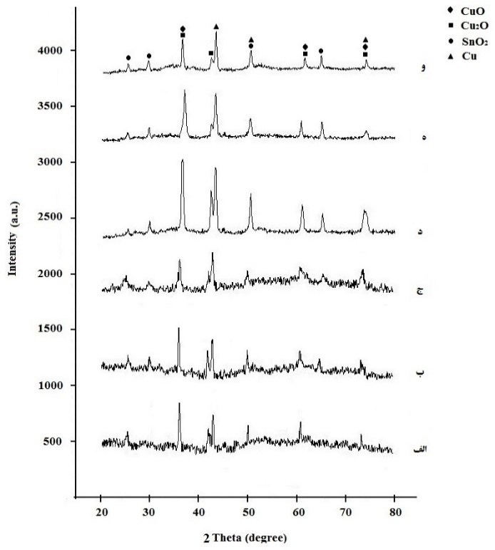

شکل 1: الگوی پراش اشعه ایكس نانوذرات اکسيد مس- قلع الف( تحت جریان 100 آمپر، ب) تحت جریان 250 آمپر، ج) تحت جریان 500 آمپر، د) در حضور پلی­اتیلن­گلیکول، ه) در حضور ال- سيستئين و و) 10=pH

با توجه به شدت پیک زاویه 4/36 درجه و اندازه کریستالیته به دست آمده از رابطه دبی شرر به­ترتیب برای نانوذرات اکسید مس- قلع در جریان­های مختلف، مشاهده شده که با افزایش جریان الکتریکی اعمالی از ­100 به ­A500 ، از 5/40 به nm 24 کاهش یافته است ]28[. هم­چنین شدت پیک برای نمونه­های سنتز شده در عدم حضور و حضور سورفکتانت­های پلی­اتیلن­گلیکول و ال­- سیستئین آورده شده است که اندازه کریستالیته به­ترتیب از 24 به 2/21 و nm 18 کاهش یافته­ است ]29[. برای نانوذرات سنتز شده در 10=pH برابر با nm 8/20 بوده که کم­ترین اندازه مربوط به اکسید مس- قلع سنتز شده در حضور ال- سیستئین می­باشد.

شکل 2 طیف مادون قرمز نانوذرات در حضور و عدم حضور سورفکتانت­های پلی­اتیلن­گلیکول و ال- سیستئین را نشان می­دهد. پیک­های 1-cm 610 و 1-cm 625 به­ترتیب پیوند Cu-O در ترکیب CuO و Cu2O را نشان می­دهد ]31-30[. پیک 1-cm 1142 مربوط به پیوند Sn-O در ترکیب SnO2 و پیک 1-cm 1425 مربوط به پیوند Sn-OH می­باشد که با نتایج به­دست آمده از پراش اشعه ایکس نانوذرات هم­خوانی خوبی دارد ]33-32[. هم­چنین پیک پهن 1-cm 3400 و پیک 1-cm 1640 به­ترتیب پیوندO-H و آب جذب شده را نشان می­دهند که در هر سه نمودار مشاهده شده است. پیک­های 1-cm 1440 و 1-cm 1600 مربوط به پیوند COOH- و محدوده پیک 1-cm 3400 – 2900 مربوط به پیوند –NH2 می­باشد که این پیک­ها حضور مولکول­های ال- سیستئین در سنتز نانوذرات را نشان می­دهد ]34[. هم­چنین پیك­های 1-cm 2950 و 1-cm 2880 مربوط به پیوند –CH2 و پیک 1-cm 1155 مربوط به پیوند C-O-C می­باشد که حضور این سه پیك جذب مولکول­های پلی­اتیلن­گلیکول بر روی نانوذرات را نشان می­دهد ]36-35 [.

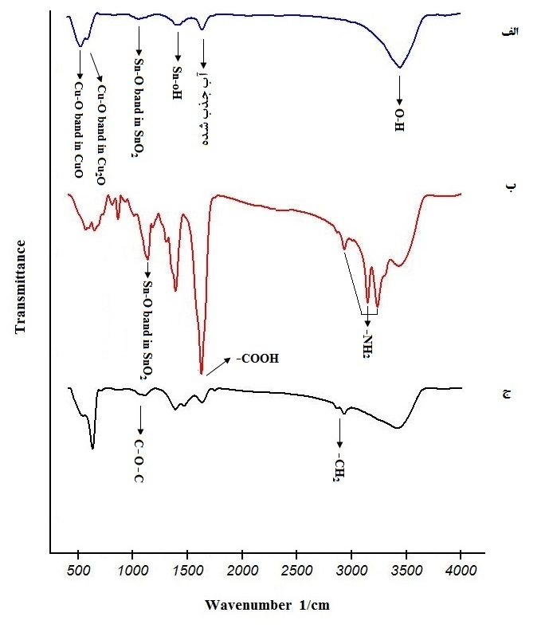شکل 2: طیف مادون قرمز نانوذرات اکسید مس- قلع در الف) عدم حضور سورفکتانت، ب) حضور پلی­اتیلن­گلیکول و ج) حضور ال- سیستئین.

تصاویر میکروسکوپ الکترونی به­همراه نمودار توزیع فراوانی نانوذرات اکسید مس- قلع سنتز شده تحت جریان­های مختلف برای بررسی اثر شدت جریان اعمال شده در شکل 3 الی 5 نشان داده شده است. با تغییر شدت جریان از A 100 به 250 و A500 میانگین اندازه ذرات از nm 38 به­ترتیب به 31 و nm 27 کاهش یافته است. با افزایش جریان الکتریکی اعمال شده، میزان انرژی ذخیره شده در سیم برای تخلیه الکتریکی افزایش یافته و جوانه­های اولیه ریز ایجاد می­شوند و چون نرخ سرد شدن این جوانه­ها بیشتر بوده در نتیجه اندازه ذرات سنتز شده کاهش می­یابد]37 [. همچنین در ادامه تاثیر سورفکتانت­ها بر روی اندازه دانه ذرات سنتز شده تحت جریان A 500 مورد بررسی قرار گرفت. شکل­های 6 و 7 به­ترتیب تاثیر سورفکتانت­های پلی­اتیلن­گلیکول و ال- سیستئین حل شده در آب را نشان می­دهد. متوسط اندازه دانه با افزودن پلی­اتیلن­گلیکول نسبت به حالتی که سورفکتانت وجود نداشته، از nm 27 به­ترتیب به 6/25 و nm 5/20 کاهش یافته است. هم­چنین برای سورفکتانت ال- سیستئین، متوسط اندازه دانه به­ترتیب به 24 و nm 4/18 کاهش یافته است. تاثیر pH محیط بر توزیع و اندازه ذرات سنتز شده نسبت به محیط آب مقطر بررسی شد. با توجه به شکل 5 و 8 مشاهده می­شود که با افزایش بازیسیته محلول اولیه از 7=pH به 10=pH میانگین اندازه ذرات به­ترتیب از 27 به nm 23 کاهش یافت.

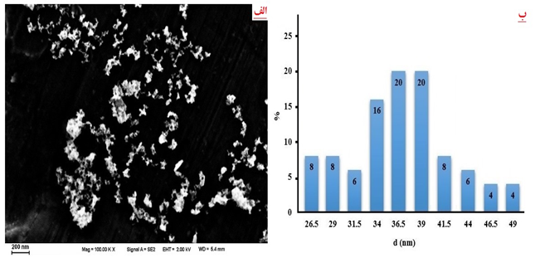

شکل 3: الف( تصاویر ميكروسكوپ الكتروني نانوذرات اکسيد مس- قلع سنتز شده تحت جریان 100 آمپر، ب) نمودار توزیع فراوانی نانو ذرات

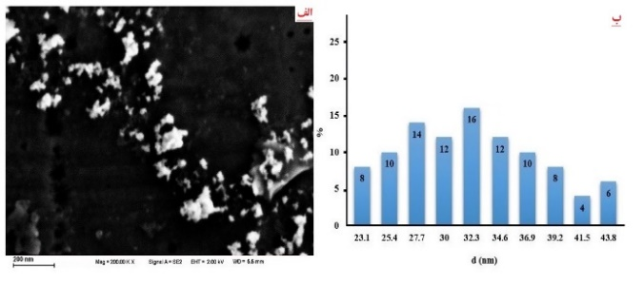

شکل 4: الف( تصاویر ميكروسكوپ الكتروني نانوذرات اکسيد مس- قلع سنتز شده تحت جریان 250 آمپر، ب) نمودار توزیع فراوانی نانو ذرات

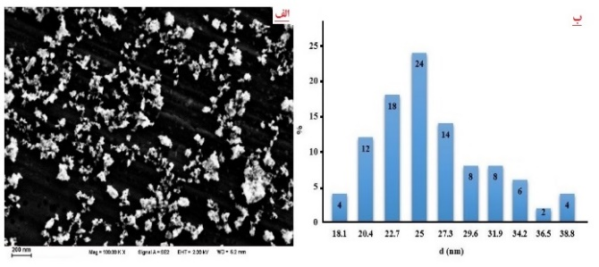

شکل 5: الف( تصاویر ميكروسكوپ الكتروني نانوذرات اکسيد مس- قلع سنتز شده تحت جریان 500 آمپر، ب) نمودار توزیع فراوانی نانو ذرات

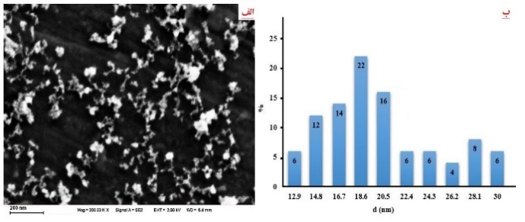

شکل 6: الف( تصاویر ميكروسكوپ الكتروني نانوذرات اکسيد مس- قلع سنتز شده در حضور پلی اتیلن گلیکول، ب) نمودار توزیع فراوانی نانو ذرات

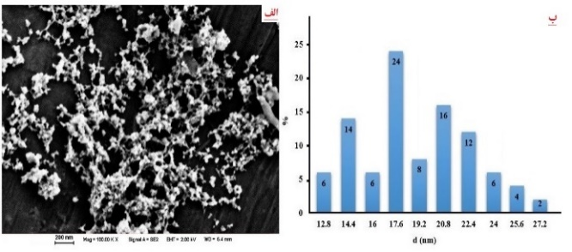

شکل 7: الف( تصاویر ميكروسكوپ الكتروني نانوذرات اکسيد مس- قلع سنتز شده در حضور ال-سیستئین، ب) نمودار توزیع فراوانی نانو ذرات

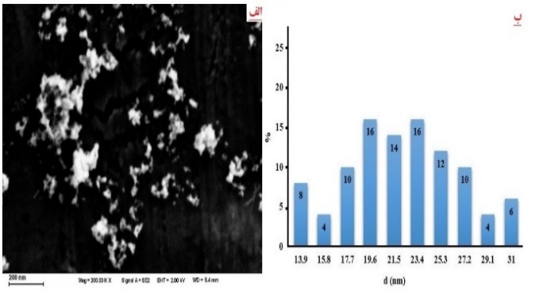

شکل 8: الف( تصاویر ميكروسكوپ الكتروني نانوذرات اکسيد مس- قلع سنتز شده در 10=pH، ب) نمودار توزیع فراوانی نانو ذرات

کاهش اندازه ذرات در حضور سورفکتانت می­تواند به دو دلیل باشد: الف) در طول فرآیند قوس الکتریکی توسط پوششی که روی سطح ذرات ایجاد می­کند، مانع از رشد ذرات شود. ب) پس از سنتز وقتی که ذرات در محیط مایع باشند، مانع از آگلومره شدن می شود یا میزان آگلومره شدن را کاهش می­دهد که با نتایج مطالعات قبلی مطابقت خوبی دارد ]38-37[.

جدول 1 متوسط اندازه ذرات به دست آمده از تصاویر میکروسکوپ الکترونی روبشی گسیل میدانی و رابطه دبی­شرر پراش اشعه ایکس را نشان می­دهد. مشاهده شده است که اندازه ذرات به­دست آمده از هر دو روش تقریبا مشابه هم می­باشند.

جدول 1: شرایط سنتز نمونه ها و مقایسه اندازه ذرات به­دست آمده از دو روش XRD و SEM

|  |  |  |  |
| --- | --- | --- | --- |
| متوسط اندازه ذرات  (SEM) | متوسط اندازه کریستالیت  (XRD) | شرایط سنتز | نمونه |
| nm 37 | nm5/40 | 7=pH و 100 آمپر | 1 |
| nm 31 | nm3/34 | 7=pH و 250 آمپر | 2 |
| nm 27 | nm24 | 7=pH و 500 آمپر | 3 |
| nm 20 | nm6/22 | 7=pH ، 500 آمپر و پلی اتیلن گلیکول ها | 4 |
| nm 5/21 | nm18 | 7=pH ، 500 آمپر و ال-سیستئین | 5 |
| nm 5/22 | nm8/20 | 10=pH و 500 آمپر | 6 |

**نتیجه­گیری**

در پژوهش حاضر سنتز نانو ذرات به روش تخلیه الکتریکی در محیط مایع بررسی و تاثیر پارامترهای شدت جریان الکتریکی اعمالی، افزودنی سورفکتانت و تغییر pH محیط بر ریزساختار، مورفولوژی، میانگین اندازه ذرات نانو بررسی شده است. برخی نتایج به شرح زیر به دست آمده است:

1- نانوذرات اکسيد مس- قلع توسط فرآیند تخليه قوس در محيط آب و بدون هيچگونه ناخالصي سنتز شده که این نتيجه با توجه به نتایج حاصل از پراش اشعه ایكس و طيف سنج مادون قرمز تبدیل فوریه قابل مشاهده مي­باشد.

2- به دليل سرد شدن سریع و یكنواخت ذرات ازدمای بالا ناشي از فرآیند تخليه الكتریكي، ذرات با اندازه نانومتری و مورفولوژی کروی ایجاد شد.

3- با افزایش جریان الكتریكي از 100 به 500 آمپر، متوسط اندازه ذرات از 37 به 27 نانومتر کاهش یافته است. همچنین در اثر افزودن سورفکتانت های پلی اتیلن گلیکول ها و ال-سیستئین میانگین اندازه ذرات بيشتر کاهش یافته که بهترین حالت مربوط به نانوذرات سنتز شده در حضور ال- سيستئين با اندازه مي­باشد. همچنين مشاهده شد که با افزایش مقدار سورفكتانت این نتيجه بهبود یافته و ذرات با اندازه ریزتر ایجاد مي­شوند.

4- در اثر افزایش pH محیط میزان یون OH- محیط افزایش یافته و سطح تمام ذرات سنتز شده هم نام بوده و در نتیجه پراکندگی و پایداری خوبی از نانوذرات مشاهده شد. همچنین متوسط اندازه ذرات به 5/22 میلیمتر کاهش یافته است.

**منابع:**

[1] J.K Sharma, M.S. Akhtar, S. Ameen, P. Srivastava, and G. Singh, Green synthesis of CuO nanoparticles with leaf extract of Calotropis gigantea and its dye-sensitized solar cells applications, Journal of Alloys and Compounds, 632 (2015), 321-325.

[2] C.C. Vidyasagar, Y.A Naik, T.G. Venkatesh, and R. Viswanatha, Solid-state synthesis and effect of temperature on optical properties of Cu–ZnO, Cu–CdO and CuO nanoparticles. Powder technology, 214 (2011), 337-343.

[3] S. Ashokan, V. Ponnuswamy, and P. Jayamurugan, Synthesis and characterization of CuO nanoparticles, DBSA doped PANI and PANI/DBSA/CuO hybrid composites for diode and solar cell device development, Journal of Alloys and Compounds, 646 (2015) 40-48.

[4] S. Mohapatra, S.V. Nair, D. Santhanagopalan, and A.K. Rai, Nanoplate and mulberry-like porous shape of CuO as anode materials for secondary lithium ion battery, Electrochimica Acta, 206 (2016) 217-225,

[5] P. Subalakshmi, and A. Sivashanmugam, CuO nano hexagons, an efficient energy storage material for Li-ion battery application, Journal of Alloys and Compounds, 690 (2017) 523-531

[6] S. Wu, F. Li, L. Zhang, and Z. Li, Enhanced field emission properties of CuO nanoribbons decorated with Ag nanoparticles, Materials Letters, 171 (2016) 220-223

[7] O. Yamamoto, Influence of particle size on the antibacterial activity of zinc oxide, International Journal of Inorganic Materials, 3 (2001) 643-646

[8] M. Fernandez-Garcia, A. Martinez-Arias, J. Hanson, and J. Rodriguez, Nanostructured oxides in chemistry: characterization and properties, Chemical Reviews, 104 (2004) 4063-4104

[9] M. Trudeau, and J. Ying, Nanocrystalline materials in catalysis and electrocatalysis: structure tailoring and surface reactivity, Nanostructured Materials, 7 (1996) 245-258

[10] M. Bäumer, and H.J. Freund, Metal deposits on well-ordered oxide films, Progress in Surface Science, 61 (1999) 127-198.

[11] R. Katwal, H. Kaur, G. Sharma, M. Naushad, and D. Pathania, Electrochemical synthesized copper oxide nanoparticles for enhanced photocatalytic and antimicrobial activity, Journal of Industrial and Engineering Chemistry, 31 (2015) 173-184

[12] K. Niraimathi, R. Lavanya, V. Sudha, R. Narendran, and P. Brindha, Bio-Reductive Synthesis and Characterization of Copper Oxide Nanoparticles (CuONPs) Using Alternanthera sessilis Linn. Leaf Extract, Journal of Pharmacy Research, 10 (2016) 29-32

[13] N. Mittapelly, K. Mukkanti, and B. Reguri, Copper oxide nanoparticles-catalyzed direct N-alkylation of amines with alcohols, Der Pharma Chemica, 3 (2011) 180-189

[14] H. Hsueh, T. Hsueh, S. Chang, F. Hung, T. Tsai, W. Weng, C. Hsu, and B. Dai, CuO nanowire-based humidity sensors prepared on glass substrate, Sensors and Actuators B: Chemical, 156 (2011) 906-911

[15] Y.S. He, J.C. Campbell, R.C. Murphy, M. Arendt, and J.S. Swinnea, Electrical and optical characterization of Sb: SnO2, Journal of Materials Research, 8 (1993) 3131-3134

[16] D. Yarali, R. Ahmadi, and R. Hosseini, Synthesis of copper-tin metal oxide nanoparticles by the electrical explosion wire method and investigation antibacterial properties,  journal of New Materials, 8 (2018) 125-136.

[17] S. Ferrere, A. Zaban, and B. A. Gregg, Dye sensitization of nanocrystalline tin oxide by perylene derivatives, The Journal of Physical Chemistry B, 101 (1997) 4490-4493

[18] V. Vidhu, and D. Philip, Biogenic synthesis of SnO 2 nanoparticles: Evaluation of antibacterial and antioxidant activities, Spectrochimica Acta Part A: Molecular and Biomolecular Spectroscopy, 134 (2015) 372-379

[19] S. Singh, N. Verma, A. Singh, and B. Yadav, Synthesis and characterization of CuO–SnO2 nanocomposite and its application as liquefied petroleum gas sensor, Materials Science in Semiconductor Processing, 18 (2014) 88-96

[20] Y.A. Kotov, Electric explosion of wires as a method for preparation of nanopowders, Journal of Nanoparticle Research, 5 (2003) 539-550

[21] O. Nazarenko, Nanopowders produced by electrical explosion of wires, Proc. Eur. Congr. Chem. Eng, 2007.

[22] M.I. Lerner, E.A. Glazkova, A.S. Lozhkomoev, N.V. Svarovskaya, O.V. Bakina, , A.V. Pervikov, and S.G. Psakhie, Synthesis of Al nanoparticles and Al/AlN composite nanoparticles by electrical explosion of aluminum wires in argon and nitrogen, Powder Technology, 295 (2016) 307-314

[23] A.A. Gromov, U. Förter-Barth and U. Teipel, Aluminum nanopowders produced by electrical explosion of wires and passivated by non-inert coatings: Characterisation and reactivity with air and water, Powder technology, 164 (2006) 111-115

[24] T.K. Jung, D.W. Joh, H.S. Lee, and M.H. Lee, Fabrication of Ni, Pt, Pt/Ni nano powders using wire explosion process and characterization, Procedia Engineering, 10 (2011) 728-733

[25] O.P. Siwach, and P. Sen, Fluorescence properties of Fe nanoparticles prepared by electro-explosion of wires, Materials Science and Engineering: B, 149 (2008) 99-104

[26] S. Krishnan, A.S.M.A. Haseeb, and M.R. Johan, Low dimensional CuO nanocomposites synthesis by pulsed wire explosion and their crystal growth mechanism, Ceramics International, 40 (2014) 9907-9916

[27] M.R. Shabgard, and A.F. Najafabadi, The influence of dielectric media on nano-structured tungsten carbide (WC) powder synthesized by electro-discharge process, Advanced Powder Technology, 25 (2014) 937-945

[28] A.A. Gromov, U. Förter-Barth, and U.Teipel, Aluminum nanopowders produced by electrical explosion of wires and passivated by non-inert coatings: Characterisation and reactivity with air and water, Powder technology, 164 (2006) 111-115.

[29] S.H. Khezri, A. Yazdani and R. Khordad, Effect of characteristics of media on cobalt and iron nanoparticles prepared by arc discharge method, Journal of Industrial and Engineering Chemistry, 20 (2014) 521-527.

[30] B.C. Lin, S.Y. Chen, and P. Shen, (Zn, H)-codoped copper oxide nanoparticles via pulsed laser ablation on Cu-Zn alloy in water, Nanoscale research letters, 7 (2012) p.272.

[31] M.A Taiwade, Bioelectrode based chitosan-nano copper oxide for application to lipase biosensor, Journal of Applied Pharmaceutical Research, 5 (2017) 30-39.

[32] G. Elango, S.M. Kumaran, S.S. Kumar, S. Muthuraja, and S.M. Roopan, Green synthesis of SnO 2 nanoparticles and its photocatalytic activity of phenolsulfonphthalein dye, Spectrochimica Acta Part A: Molecular and Biomolecular Spectroscopy, 145 (2015) 176-180.

[33] S. Sagadevan and J. Podder, Investigation on structural, surface morphological and dielectric properties of Zn-doped SnO2 nanoparticles, Materials Research, 19 (2016) 420-425

[34] L. Li, Q. Zhang, Y. Ding, X. Cai, S. Gu, and Z. Cao, Application of L-cysteine capped core–shell CdTe/ZnS nanoparticles as a fluorescence probe for cephalexin, Analytical Methods, 6 (2014) 2715-2721.

[35] M. Gajendiran, S.M.J. Yousuf, V. Elangovan, and S. Balasubramanian, Gold nanoparticle conjugated PLGA–PEG–SA–PEG–PLGA multiblock copolymer nanoparticles: synthesis, characterization, in vivo release of rifampicin, Journal of Materials Chemistry B, 2 (2014) 418-427.

[36] T.E. Hoost, K.A. Laframboise and K. Otto, NO adsorption on Cu-ZSM-5: assignment of IR band at 2133 cm− 1, Catalysis letters, 33 (1995) 105-116.

[37] F. Buazar, A. Cheshmehkani, and M.Z. Kassaee, Nanosteel synthesis via arc discharge: media and current effects, Journal of the Iranian Chemical Society, 9 (2010) 151-156

[38] S.K. Mehta, S. Kumar, S. Chaudhary, and K.K. Bhasin, Effect of cationic surfactant head groups on synthesis, growth and agglomeration behavior of ZnS nanoparticles, Nanoscale research letters, 4 (2009) 1197.